Portugal – 2020
Lisboa – Coimbra - Porto
6 dias

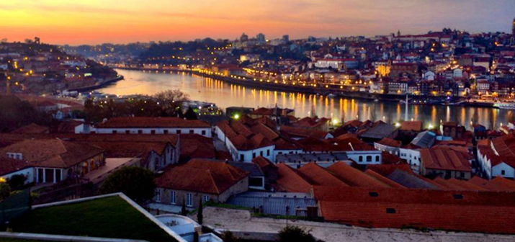

1º dia - Lisboa
Chegada a Lisboa. Retirada do carro alugado na locadora. A tarde, sugerimos passeio a pitoresca vila de Sintra. Hospedagem por 2 noites, com café da manhã.

2º dia - Lisboa
Após o café da manhã, sugerimos um passeio pela cidade para conhecer um pouco de sua riqueza histórica e cultural. Os famosos bairros Chiado, Alfama o mais antigo da cidade, de aspecto medieval e o charmoso Bairro Alto. Debruçados sobre o Tejo encontram-se 2 monumentos referentes aos descobrimentos portugueses: o Mosteiro dos Jerónimos e a Torre de Belém, onde pode-se saborear o delicioso pastel de nata.

3º dia - Lisboa - Óbidos - Alcobaça - Batalha - Fátima - Coimbra
Café da manhã no hotel e partida com destino a Coimbra. Durante o percurso, sugerimos visita a Óbidos, pequena cidade medieval muito bem conservada, com ruas estreitas e cercada por muralhas. Continuação para Alcobaça, aqui encontram-se os túmulos de D. Inês de Castro e do rei D. Pedro, protagonistas de uma mística história de amor. Batalha – visita ao Mosteiro do séc. XIV, em estilo gótico. Fátima - local de grandes peregrinações devido às aparições de Nossa Sra. De Fátima. Chegada a Coimbra. Hospedagem por 1 noite, com café da manhã.

4º dia - Coimbra - Aveiro - Porto
Sugerimos visita aos principais pontos turísticos da cidade e sua famosa Universidade, cujas tradições acadêmicas são seculares. Descendo a encosta chega-se à parte baixa, a parte “ativa”, onde estão concentrados o comércio, a indústria e algumas igrejas. Continuação da viagem com destino a Aveiro. A cidade é famosa por três motivos - o canal fluvial que atravessa a cidade, as fachadas dos prédios cobertas por azulejos com decoração “Art-Nouveau” e pelo delicioso doce “ovos-moles”. Chegada à cidade do Porto. Hospedagem por 2 noites, com café da manhã.
5º dia - Porto
A cidade do Porto é a segunda maior de Portugal. Localizada às margens do Rio Douro é famosa pelo seu vinho e possui intensa vida cultural. Vale a pena conhecer suas ruas, avenidas, monumentos e lugares característicos incluindo o romântico Palácio da Bolsa e sua maravilhosa Sala Árabe, a Igreja de São Francisco com sua belíssima decoração dourada, o tradicional e popular Bairro da Ribeira onde se pode ver o delicado trabalho de Filigrana, e visitar tradicionais e conceituadas Adegas de Vinho do Porto.

6º dia - Porto
Após café da manhã, sugerimos visita à cidade de Guimarães - “berço de Portugal”. No centro histórico encontra-se o Paço Ducal, casa oficial do Presidente da República quando visita a região. Em Braga, cidade com impressionantes igrejas, palácios e fontes, pode-se visitar a Sé e o extraordinário Santuário Bom Jesus do Monte. Na pequena cidade de Barcelos é interessante visitar o Paço dos Duques, onde encontra-se a estátua do Galo, cuja história deu origem a um dos símbolos mais emblemáticos do país: o Galo de Barcelos. Devolução do carro na locadora.

Preço do Roteiro Terrestre, por pessoa em Euro
CIDADE | HOTEL | CATEGORIA | TIPO DE APTO | NOITES
Lisboa | Four Seasons | Luxo | Superior | 2
Coimbra | Quinta das Lágrimas | Luxo | Garden Rooms | 1
Porto | The Yeatman | Luxo | Executivo | 2

Preço do Roteiro Terrestre, por pessoa em Euro
VALIDADE | Até nov 20
Apto Duplo | a partir de Є 1.854

Valores informativos sujeitos a disponibilidade e alteração de valores até a confirmação. Preços finais somente serão confirmados na efetivação da reserva. Não são válidos para períodos de feiras, feriados, Natal e Reveillon, estando sujeitos a políticas e condições diferenciadas.

Observação:
Os hotéis mencionados acima incluem taxas locais.
O critério internacional de horários de entrada e saída de hotéis, normalmente é:
Check-in: entre 14h00 e 15h00 Check-out: entre 11h00 e 12h00

O roteiro inclui:
- 2 noites em Lisboa
- 1 noite em Coimbra
- 2 noites no Porto
- Café da manhã diário
- Locação de veículo - categoria intermediária

O roteiro não inclui:
- Passagem aérea
- Despesas com documentos e vistos
- Despesas de caráter pessoal, gorjetas, telefonemas, etc.
- Qualquer item que não esteja no programa

Documentação necessária para portadores de passaporte brasileiro:

- Passaporte: com validade de 6 meses a partir da data de embarque com 2 páginas em branco
- Visto: não é necessário visto para Portugal
- Vacina: não é necessário Certificado Internacional de vacina

Valores em dólares americanos por pessoa, sujeitos à disponibilidade e alteração sem aviso prévio.
05/02/2020

